**21 июня – 110 лет со дня рождения Александра Трифоновича Твардовского (1910-1971), русского поэта**

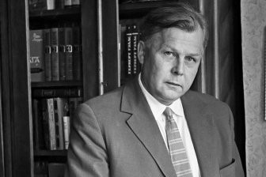

Литературную известность Александр Твардовский приобрел в 1930-е гг. благодаря стихам и поэме "Страна Муравия" (1936). В поэзии он – мастер песенной лирики, опирающейся на фольклорные традиции. Всю войну он прошел военным корреспондентом. Вершиной его творчества стала поэма "Василий Теркин" (1941-1945). Сам автор называл ее "книгой про бойца". "Книга эта неразрывно связана с ходом войны, она не такая, какие будут написаны потом. Она вместе с войной шла, исходя из нее и сплетаясь с ней", – так объяснял Твардовский популярность своего произведения. Военной теме посвящена также поэма "Дом у дороги" (1946). В 1950-е гг. он написал аллегорическую поэму "Теркин на том свете" – сатиру на советскую бюрократию.

Твардовский занимал руководящие посты в Союзе писателей СССР, был депутатом Верховного Совета. В последний период творчества создал поэму "За далью – даль" (1960), получившую официальное признание, и поэму "По праву памяти" (1969), запрещенную в СССР. В 1950-1954 гг. и 1958-1970 гг. возглавлял "Новый мир". В годы "оттепели" Твардовский превратил журнал в самое смелое по тогдашним понятиям издание, ставшее символом эпохи, настольной книгой демократической интеллигенции.